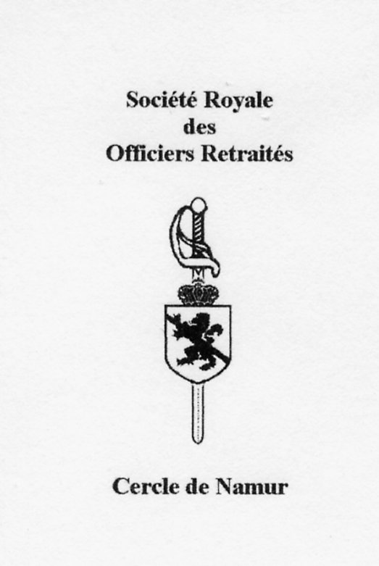 |  | EUPEN  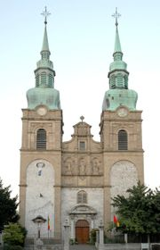  CENTRE NATURE DES FAGNES  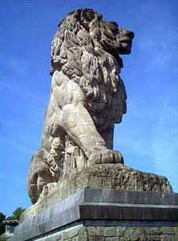  LA GILEPPE  15 juin 2007
PROGRAMME

0800 Hr : départ de Namur
1000 Hr : arrivée à Eupen et café d’accueil
1030 Hr : visite guidée de la ville
1200 Hr : départ vers le Centre Nature de Botrange et repas

Terrine du chef/crudités
Filet de volaille à la bière de Reinhardstein
Légumes de saison, pommes duchesse
Dessert

1400 Hr : visite guidée du Centre
1600 Hr : départ pour le barrage de la Gileppe
1630 Hr : visite libre du site
1730 Hr : départ pour Namur
1930 Hr : arrivée
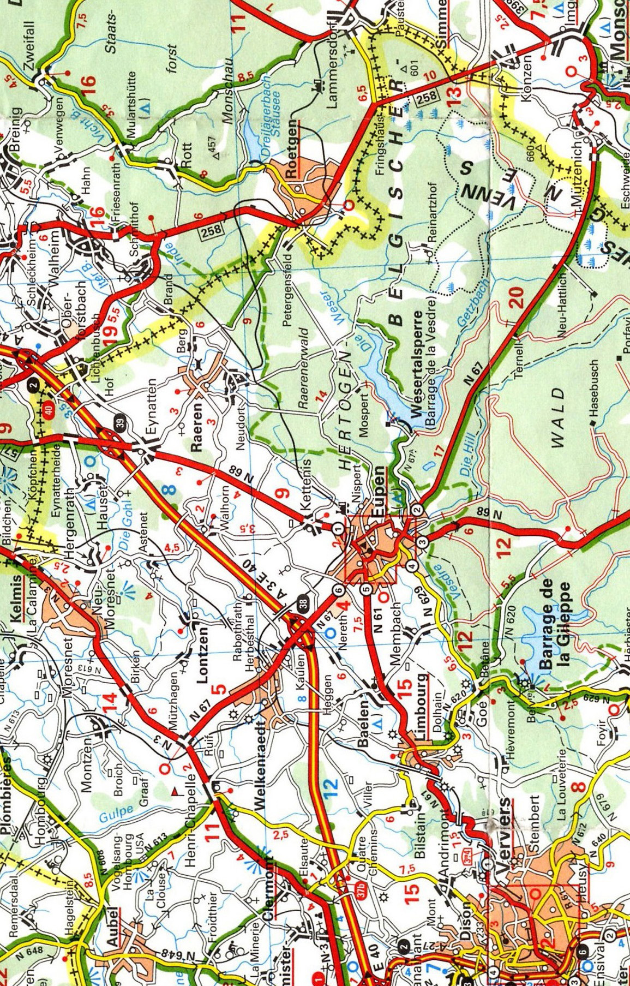 |  | Avant-propos  Nous avons toujours appris dans nos livres d’histoire que la ville d’Eupen faisait partie d’une région qui dut attendre le XXe siècle pour pouvoir enfin rejoindre la mère-patrie.  Quand on se penche quelque peu sur le passé de cette région, on se rend vite compte que l’histoire de ces « cantons rédimés », comme on les appelait dans les livres de notre enfance (appellation qui, maintenant, n’est plus politiquement correcte), a été tout sauf un long fleuve tranquille.  Le cadre administratif actuel des « Cantons de l’Est » ou de celui de « Communauté germanophone de Belgique » est trop restrictif si l’on veut évoquer le passé de cette région. C’est pourquoi, afin de ne pas commettre trop d’erreurs de dénomination, nous emploierons le terme volontairement vague de « régions de l’Est de la Belgique ». Ces régions eurent une histoire aussi mouvementée que le reste du pays, mais avec ceci de particulier qu’elles connurent encore des mouvements de frontière et des changements de souveraineté jusqu’au milieu du XXe siècle.  Nous nous permettrons parfois l’une ou l’autre digression, tellement ces régions furent, malgré elles, un champ d’application des errements de l’histoire européenne.
22 |  | 3
Histoire des régions de l’Est  Ce qui allait devenir la ville d’Eupen fut d’abord un hameau de Baelen qui appartenait au duché de Limbourg. Quelle fut l’histoire de ce duché dont le nom est encore bien vivant aujourd’hui?  Le duché de Limbourg  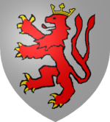  La région qui allait devenir le duché de Limbourg échut à Louis le Germanique lors du traité de Verdun, en 843. Elle s’appelait alors Lengau et il y eut par la suite un comté de Lengau, vassal du comté de Liège. Ce comté échut par mariage à Frédéric de Luxembourg qui le donna en dot à sa fille Jutta qui épousa Waléram, comte d’Arlon. Celui-ci fit construire vers 1070 un château dans le Lengau qu’il nomma Limbourg (Len-Burg) et prit le titre de comte de Limbourg. Autour de ce château se développa une cité qui existe toujours sous la forme de la commune actuelle de Limbourg, dans l’arrondissement de Verviers.  Le comté, qui allait devenir duché, s’étendait au nord de la ville de Limbourg et couvrait le triangle Liège-Maastricht-Aix-la-Chapelle. Il comprenait aussi des seigneuries enclavées dans la principauté de Liège.  Au XIe siècle, les comtes de Limbourg et ceux de Louvain s’affrontèrent pour la possession du duché de Basse-Lotharingie. L’avantage alla initialement aux comtes de Limbourg qui profitèrent de l’occasion pour prendre le titre de duc. Ils gardèrent ce |  | Le barrage de la Gileppe  Le lac de la Gileppe est essentiellement alimenté par la rivière du même nom et son affluent, la Louba. Destiné à l’origine à l’alimentation en eau de l’industrie lainière de Verviers, il est maintenant utilisé pour la production d’eau alimentaire. Ce barrage est le plus ancien d’Europe du type poids.  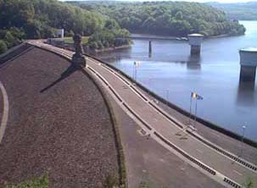  Lors de l’inauguration le 28 juillet 1878 par le roi Léopold II, sa capacité était de 12 millions de m³. En 1950, on a augmenté l’alimentation en eau de la retenue par l’adjonction d’une partie des eaux de la Soor, via un tunnel de 2,5 kilomètres. Le barrage a été rehaussé de 10 mètres à la fin des années 60, portant ainsi sa capacité à 26,5 millions de m³, ce qui porte le débit journalier distribuable à 75.000 m³.  Deux tours de prise d’eau, hautes de 75 mètres, ont été construites dans le lac à proximité du barrage. Elles permettent un captage d’eau plus pure, à distance des berges et surtout à quatre hauteurs différentes, ce qui permet d’avoir accès à la meilleure eau du moment.  Une centrale électrique récupère l’énergie de la chute d’eau, produisant ainsi 3,3 millions de kWh par an. Cette énergie sert en premier lieu à faire fonctionner toutes les installations du barrage, le reste est revendu.  Un lion monumental de 13,5 mètres de haut, fait de 183 blocs de grès, orne le barrage et fixe la frontière prussienne qui, lors de l’inauguration en 1878, était distante de 5 kilomètres. Il est l’œuvre d’Antoine Bourré.
4 |  | 21
Le Centre Nature des Fagnes  Le Centre Nature de Botrange, intégré dans le vaste paysage des Hautes-Fagnes, attrait principal du parc naturel, est une invitation à un séjour reposant et instructif.  Un personnel compétent est à votre disposition pour vous renseigner sur les activités organisées sur le haut-plateau.  Le Centre Nature est lui-même organisateur de nombreuses activités tout au long de l'année : marches, visites guidées, promenades à vélo, mais aussi des manifestations ponctuelles comme le Marché de Noël.  Pendant les week-ends et les jours fériés, des promenades guidées à travers landes, tourbières et forêts sont proposées sur des thèmes variés tels que l'eau, la faune, la flore et les haies. Des promenades peuvent également être organisées sur demande.  Aux classes et aux groupes de jeunes de tout âge, le Centre nature de Botrange propose un programme complet et diversifié "Éducation à l'environnement" incluant des classes vertes. Différents thèmes sont repris sous forme de jeux, de sentiers didactiques et d'études du milieu. La découverte par l'apprentissage ludique est au centre de ces programmes.  L'exposition permanente "A la recherche des paysages perdus" décrit l'évolution du paysage des Hautes-Fagnes.  Parallèlement, des expositions temporaires sont organisées tout au long de l'année sur des thèmes très variés. |  | titre, même quand ils perdirent le duché de Basse-Lotharingie au profit des comtes de Louvain, qui profiteront à leur tour de cette occasion pour devenir ducs de Brabant.  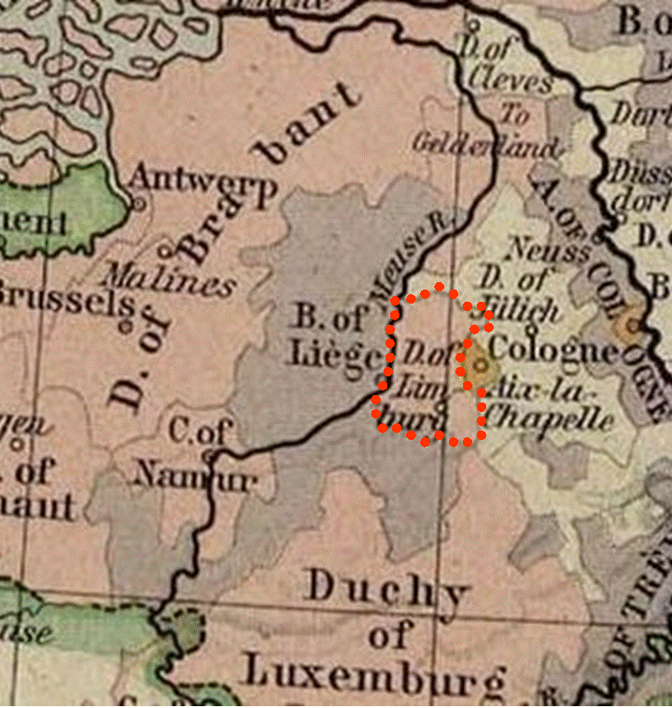  En 1283, la dernière descendante de Waleram meurt sans descendance. Son mari, Renaud de Gueldre, obtient de l’empereur d’Allemagne de pouvoir garder le duché en viager mais cela est contesté par un cousin, Adolphe de Berg. Celui-ci, ne sentant pas de taille à battre Renaud, vend ses droits à Jean Ier, duc de Brabant. Commence alors la guerre de Succession du Limbourg qui s’achèvera en 1288 par la victoire de Jean Ier à Worringen, sur le Rhin au nord de Cologne.  Le duché de Limbourg fut alors annexé au duché de Brabant dont il partagera les destinées et fut alors appelé « pays d’Outremeuse » par les Brabançons. Cette appellation était aussi employée pour le comté de Dalhem, également sous domination brabançonne. Le duché de Brabant fut, quant à lui, inclus en 1430 dans les Pays-Bas bourguignons puis en 1549 dans les Pays-Bas espagnols qui deviendront les Pays-Bas du Sud en 1581. Ceux-ci deviennent les Pays-Bas autrichiens par le traité d’Utrecht en 1713. Le duché de Limbourg est conquis par les armées françaises en 1795 et se retrouve partagé entre les départements de l’Ourthe et de la Meuse-Inférieure. En 1815, le Congrès de Vienne le donne au Royaume-Uni des Pays-Bas. Une province de ce royaume, constituée à peu de chose près des actuelles provinces belge et néerlandaise portant ce nom, reçoit le nom de Limbourg.  Après les événements de 1830, cette province fut, en un premier temps, administrée par la Belgique, à l’exception de la for-
20 |  | 5
teresse de Maastricht, toujours aux mains des Hollandais. En 1839, la province fut divisée entre la Belgique et les Pays-Bas, comme c’est le cas aujourd’hui. Il est à remarquer que la province belge du Limbourg adopta les armes du l’ancien duché du Limbourg, alors que l’aire qu’elle recouvre n’a vraiment rien de commun avec le comté fondé par Waleram. De son côté, la province néerlandaise s’appellera duché de Limbourg jusqu’en 1906.  Les régions de l’Est jusqu’en 1918  Jusqu’en 1794, date de la chute de l’Ancien Régime dans nos régions, le nord de la région germanophone actuelle, appelé « das Eupener Land » appartenait en grande partie au duché de Limbourg. Le sud, appelé « Belgische Eifel » était principalement rattaché au duché de Luxembourg. Les villages de Manderfeld et de Schönberg appartenaient à la principauté épiscopale de Trêves.  En 1815, la carte de l’Europe fut redessinée par le Congrès de Vienne. L’« Eupener Land », l’ « Eifel » et la partie de la principauté abbatiale de Stavelot-Malmédy qui dépendait de l’évêché de Cologne furent rattachés à la Prusse et formèrent les arrondissements d’Eupen et de Malmédy. Le domaine « Neutral-Moresnet » (la Calamine) fut placé sous double administration prusso-néerlandaise puis prusso-belge après 1830.  Le Congrès de Vienne n’avait en effet pu départager les Hollandais et les Prussiens quant à leurs exigences sur les gisements de « pierres calaminaires », dénomination ancienne du minerai de zinc. La partie orientale de Moresnet devint prussienne, la partie occidentale devint néerlandaise et la partie médiane, où il y avait le gisement le plus important devint neutre. L’exploitation de ces gisements est attestée dès 1344 et avait toujours fait l’objet de la plus grande attention des souverains successifs qui en tiraient des revenus importants. En 1805, Napoléon Ier créa une concession autour de la « Vieille Montagne des calamines du ci-devant Limbourg ». Ce nom sera repris quand sera fondée en |  | La fabrication de tuyaux débuta en 1956. Cela commença d’abord par la fabrication de gaines de câbles en plastique. La gamme de produits fut ensuite étendue à toutes les sortes de tuyaux nécessaires aux installations sanitaires, avec l’introduction du PVC en 1970. Actuellement, ces tuyaux, qui peuvent atteindre 355 mm de diamètre, peuvent aussi être employés pour le transport de matières corrosives ou de gaz à haute pression.  L’étude de la fabrication des mousses en polyuréthane commença dans les années cinquante. Depuis 1989, l’usine fabrique une gamme étendue de produits, tout en gardant, dans ses procédés de fabrication, le souci constant de la préservation de l’en-vironnement.  Le barrage d’Eupen (ou de la Vesdre)  Le barrage d’Eupen, ou barrage de la Vesdre, est essentiellement alimenté par la rivière du même nom et son affluent, le Getzbach. L’approvisionnement est complété par un captage réalisé sur la Helle et acheminé vers le lac par un tunnel.  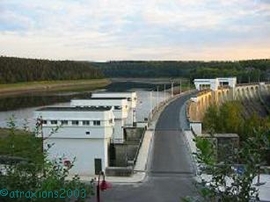  C’est un barrage de type poids, c'est-à-dire que la propre masse du barrage suffit à résister à la pression exercée par l’eau. Il fut inauguré par le Prince Charles en 1950. Il a une contenance de 25 millions de m³ et sert à la production d’eau alimentaire, à raison de 82.000 m³ par jour.
6 |  | 19
La chocolaterie Jacques  La chocolaterie a été fondée en 1896 à Verviers par Antoine Jacques. à l’origine, on y fabriquait du chocolat, de la confiserie et du pain d’épices. En 1920, Antoine Jacques créa une société anonyme, la Chocolaterie Jacques S.A. En 1922, la fabrication fut transférée à Eupen où le site de production ne cessera de s’agrandir. En 1936, Antoine Jacques déposa le brevet des bâtons de chocolat.  En 1982, la chocolaterie fut reprise par le groupe Stollwerck. Un musée du chocolat fut ouvert en 1984, décrivant la culture du cacao, son utilisation dans la fabrication du chocolat et l’histoire de celui-ci au cours des derniers siècles.  En 2002, l’ensemble du groupe Stollwerck fut repris par le groupe suisse d’origine franco-belge Barry Callebaut.  En 2005, la marque Callebaut fut reprise par la marque Jacques. La chocolaterie occupe plus de 200 travailleurs et produit 15.000 tonnes de chocolat par an.  La câblerie d’Eupen  On mentionne déjà la câblerie d’Eupen en 1747. à cette époque, la famille Bourseaux possédait un modeste atelier où l’on fabriquait toutes sortes de cordes et d’aussières en jute.  L’expérience accumulée au fil des décennies amena les frères Carl et August Bourseaux à se lancer dans la fabrication de câbles métalliques vers la fin du XIXe siècle. Ce fut une décision importante car, de ce fait, la câblerie posséda une avance technologique importante lorsque, quelque vingt-cinq ans plus tard, se généralisa l’emploi de l’électricité comme source majeure d’énergie. Les produits de la câblerie eurent beaucoup de succès et il fallut agrandir l’usine. |  | quand sera fondée en 1837 la « S.A. des Mines et Fonderies de Zinc de la Vieille Montagne ».  Si la majorité de ces régions ne vit pas de problème au rattachement à la Prusse, étant de langue et de culture germaniques, ce ne fut pas le cas de Malmédy qui était majoritairement de culture romane.  Après la première guerre mondiale, le traité de Versailles redessina à nouveau la carte de l’Europe et cela eut des conséquences importantes pour la région.  Le traité de Versailles  Élaboré au cours de la Conférence de Paris, le traité fut signé le 28 juin 1919, dans la Galerie des Glaces du château de Versailles et promulgué le 10 janvier 1920. L'Allemagne, qui n'était pas représentée au cours de la conférence, se vit privée de ses colonies et d'une partie de ses droits militaires, amputée de certains territoires et astreinte à de lourdes sanctions économiques.  Le choix du lieu de signature du traité marque pour la France l'occasion de laver symboliquement l'humiliation de sa défaite de la guerre de 1870. C'est en effet dans la même galerie des Glaces du château de Versailles qu'avait eu lieu la proclamation de l'empire allemand le 18 janvier 1871.  Quelles en sont les conséquences pour la Belgique ?  L’Allemagne lui cède les cantons d’Eupen et de Malmédy, la Vennbahn, la partie prussienne de Moresnet et Hergenrath. Elle reconnaît la pleine souveraineté de la Belgique sur « Neutral Moresnet ». L’ancien territoire neutre prendra le nom de Kalmis - devenu Kelmis en 1972 - (La Calamine). Le traité prévoyait aussi que les populations seraient consultées et devraient marquer leur accord à ce transfert de souveraineté.  La Vennbahn (chemin de fer des fagnes) est une voie de chemin de fer construite par l’empire allemand dans les années 1880
18 |  | 7
pour relier Aix-la-Chapelle à Luxembourg. Pendant la première guerre, cette ligne et les ramifications qui la reliaient au réseau belge acquit une importance stratégique pour les transports vers le front occidental. Une partie du tronçon Raeren-Sourbrodt est située en territoire allemand mais l’assiette de la voie est territoire belge. Cette ligne est bien connue de tous ceux qui rejoignaient Elsenborn par le train.  La Belgique n’était pas très heureuse des dispositions du traité. Malgré les promesses qui lui avaient été faites, elle n’occupa pas de place privilégiée à la table des négociations. Après avoir demandé, mais sans succès, des modifications à sa frontière nord au détriment des Pays-Bas, elle dut batailler ferme pour obtenir une compensation territoriale à sa frontière est (seules les revendications concernant Malmédy et Moresnet paraissaient légitimes).  Prévue par le traité de Versailles, une commission internationale s’attela à déterminer sur le terrain la nouvelle frontière belgo-allemande, tenant compte des décisions du traité, du cadastre, des enclaves existantes, de la Vennbahn etc. Elle remit ses conclusions en novembre 1922, sous forme d’un atlas de 129 cartes. Cette commission, présidée par un lieutenant-colonel français, comprenait, outre un fonctionnaire belge et un allemand, un colonel britannique, un lieutenant-colonel italien…et un commandant japonais !  L’administration provisoire belge (1919-1925)  Les troupes allemandes avaient quitté la région après l’ar-mistice du 11 novembre 1918 et avaient été remplacées par des troupes britanniques à partir du 1er décembre. Leur chef, le général Hyslap, s’entendit assez bien avec le dernier président du Landrat, le baron von Korff, pour contrecarrer « l’action des irrédentistes wallons (spécialement de Malmédy) qui prônent la désannexion de la région et son rattachement à la Belgique ». |  | L’Eurégion Meuse-Rhin  Eupen est depuis janvier 2007 le siège du comité directeur de l’Eurégion Meuse-Rhin. Cette association comprend la Communauté germanophone de Belgique, la province de Liège, la province du Limbourg, la partie méridionale de la province du Limbourg aux Pays-Bas et une partie de la Rhénanie avec Aix-la Chapelle, Düren et Euskirchen.  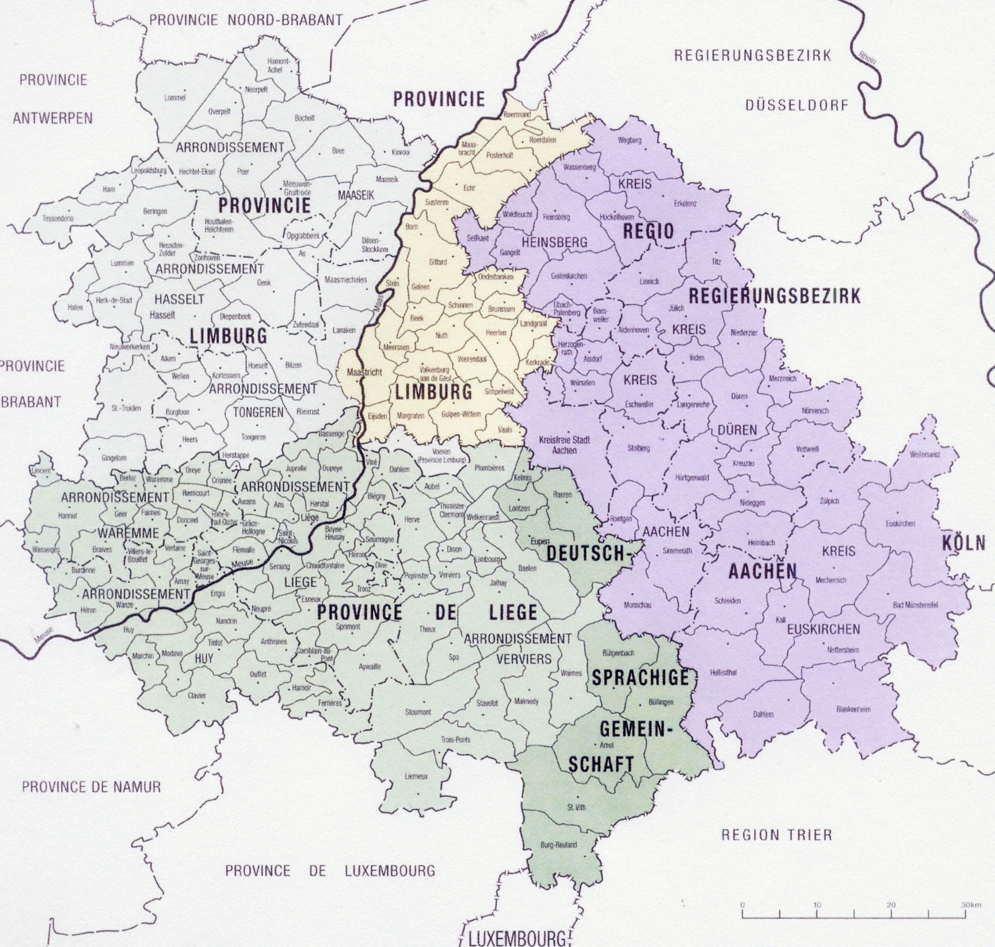  Créée en 1976, l’Eurégion, qui a un statut assez semblable à celui d’une ASBL, est une des plus anciennes coopérations transfrontalières au sein de l’UE. Son objectif est de mettre en évidence et en valeur la communauté d’inté-rêt qui existe entre les régions et d’en rendre les habitants davantage conscients.  L’Eurégion regroupe une population de 3,7 millions de personnes présentant une réelle diversité culturelle avec trois langues.  L’Eurégion Meuse-Rhin prend actuellement des initiatives dans quatre grands domaines thématiques :  - l’économie, le tourisme, les classes moyennes, la technologie, la formation, la qualification et le marché du travail  - la nature, l’environnement et le transport  - la jeunesse, la culture, l’enseignement et l’identité eurégionale  - la santé, les affaires sociales et la sécurité.
8 |  | 17
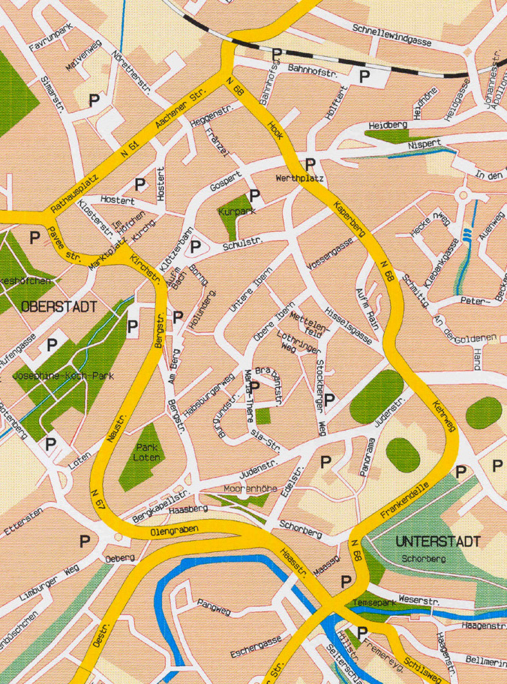 |  | Malgré les réticences du Royaume-Uni, les troupes belges pénétrèrent dans la région en août 1919 afin d’y relever les troupes britanniques. Le général Michel, commandant en chef des troupes d’occupation fit son entrée solennelle à Malmédy. Au cours d’une des nombreuses cérémonies, il décora l’abbé Nicolas Pietkin, le célèbre curé de Sourbrodt, grand défenseur de notre « romanité ».  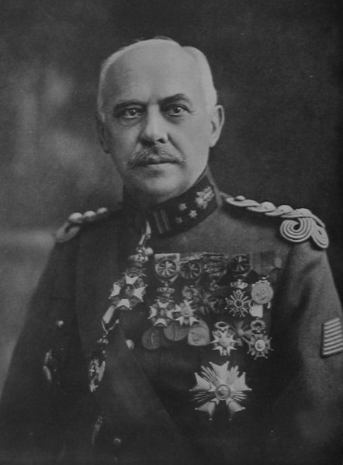  Le gouvernement désigna le lieutenant-général baron Herman Baltia comme Haut Commissaire du Roi et Gouverneur des territoires d’Eupen et Malmédy. Il prit ses fonctions le 10 janvier 1920. Fils d’un général belge (d’origine luxembourgeoise) et d’une mère allemande, il avait commandé le 10e Régiment de Ligne en 1916. Il n’était responsable que devant le seul Premier ministre. Selon ses partisans, il devait sa nomination à ce poste à sa parfaite maîtrise de l’allemand ; selon ses détracteurs, il la devait à son expérience coloniale, utile dans un territoire annexé par la Belgique contre la volonté d’une partie de ses habitants…  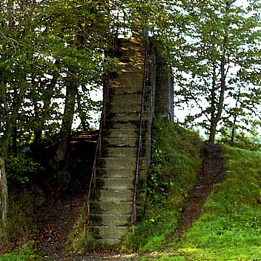  Un de ses premiers actes officiels fut de faire démonter à Malmédy le monument commémorant la guerre franco-prussienne de 1870. Une autre réalisation du général Baltia peut faire sourire. Avec l’an-nexion de la région, Botrange, avec ses 694 mètres, devenait le point culminant de la Belgique. En 1923, il y fit ériger une butte de six mètres de haut sur-
16 |  | 9
montée d’une plate-forme pour atteindre les 700 mètres (la butte Baltia).  évidemment, l’événement le plus important qu’il organisa fut, en 1920, la consultation populaire prévue par le traité de Versailles. Le résultat est éloquent : seuls 271 électeurs sur 33.726 se déclarent contre le rattachement à la Belgique. Il faut dire que ceux qui étaient contre devaient inscrire leur nom et leur adresse dans un registre, ce qui les exposait à toutes les représailles administratives, allant de la confiscation de la carte de ravitaillement à l’expulsion pure et simple. Les seuls qui osèrent dire « non » furent des fonctionnaires de l’ex-empire allemand, certains d’être recasés de l’autre côté de la frontière. Malgré certaines protestations internationales, le résultat du référendum fut entériné par la Société des Nations.  Un procédé assez semblable sera employé en 1938 par Hitler pour faire ratifier l’ « Anschluss » par la population autrichienne.  À l’époque, seul le Parti ouvrier belge dénonça ce procédé, notamment par la voix d’Émile Vandervelde, qui réclama une nouvelle consultation, et de Louis De Brouckère, ce dernier déclarant encore en 1926 qu’« il n’est pas dans l’intérêt véritable de mon pays de créer une petite Alsace à sa frontière ». L’idée que l’annexion des cantons de l’Est n’ait pas été une bonne idée en soi fit néanmoins son chemin chez certains. C’est ainsi qu’en 1926 le gouvernement belge chargea le gouverneur de la Banque de Belgique de négocier, avec son homologue allemand, le rachat des cantons de l’Est par l’Allemagne contre une somme de 200 millions de marks or. La France s’y opposa farouchement, ne pouvant accepter que l’on « détricote » un tant soit peu « son » traité de Versailles et l’idée fut abandonnée. |  | Eupen compte actuellement 18.000 habitants. Elle est le siège du gouvernement de la Communauté germanophone de Belgique et, depuis janvier 2007, du comité directeur de l’Eurégion Meuse-Rhin. La ville est formée de deux parties : la ville haute « Oberstadt », où se trouvent les principaux monuments et centres commerciaux et la ville basse « Unterstadt », au bord de la Vesdre « die Weser ».  Les principales activités économiques sont :  - l’industrie chimique (plastiques)  - la câblerie  - la chocolaterie  - l’appareillage et l’assemblage de matériel électrique et électronique  - le tourisme  - les entreprises de transport.
  1871 | : intégration dans l’empire allemand
  fin XIXe siècle | : style wilhelmien dans l’architecture civile
  1919-1925 | : rattachement à la Belgique après une période transitoire
  1926 | : début de la construction des barrages de Bütgenbach, Robertville et Eupen
  1934 | : construction de la tour de Botrange
  1940 | : annexion par le IIIe Reich
  1945 | : reprise par l’administration belge
  1947 | : début de l’exploration scientifique des Hautes Fagnes par l’Université de Liège
  1957 | : création de la réserve naturelle des Hautes Fagnes
10 |  | 15
Eupen  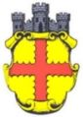  Histoire  Si le nom de Baelen figure pour la première fois dans une charte du 13 juin 888, signée par le roi germanique Arnould de Carinthie, il faudra attendre 1213 pour que, dans les Chroniques du duché de Limbourg, on parle d’un lieu-dit Eupen et d’une chapelle Saint-Nicolas.  Eupen partagera la destinée du duché de Limbourg puis celui des régions de l’Est de la Belgique.  Quelques dates repères : |  | La première période belge (1925-1940)  Par les accords de Locarno, en octobre 1925, l’Allemagne accepta de perdre l’Alsace-Lorraine et les régions d’Eupen-Malmédy, malgré une opinion publique qui considérait le traité comme un « Diktat ».  Les habitants des cantons de l’Est, n’étant pas encore pleinement de nationalité belge jusqu'alors, n’eurent le droit de participer aux élections législatives qu’à partir de 1925. Par la suite, les « Neubelgier » ne seront d’ailleurs jamais des Belges à part entière, puisque considérés comme n’étant pas belges de naissance et donc susceptibles d’être déchus de leur nationalité, à l’instar d’immigrés naturalisés. De telles déchéances seront prononcées par les tribunaux belges à la fin des années 1930 à l’encontre de dirigeants politiques autonomistes. Lors du rattachement officiel à la Belgique, la région sera divisée en trois cantons : Eupen, Malmédy et Saint-Vith.  Jusqu’en 1933, l’ensemble des germanophones de la région ne cessa de demander la révision du traité de Versailles et le retour à l’Allemagne. Après l’accession d’Hitler au pouvoir, il y eut fracture au sein de l’opinion publique germanophone : les socialistes acceptant le rattachement à la Belgique et le mouvement « révisionniste » épousant les idées d’Hitler, du moins en ce qui concerne la révision du traité. Cela provoqua un profond clivage au sein de l’opinion publique germanophone.  La deuxième guerre mondiale  Par son arrêté du 18 mai 1940, le Führer annexa à l’Allemagne les territoires perdus en 1918. La conséquence immédiate fut que les habitants des régions de l’Est (re)devinrent Allemands et que les hommes durent servir dans la Wehrmacht. La même situation que celle vécue en Alsace par ceux que l’on appellera les « malgré-nous ». 8700 hommes furent enrôlés dont
  XVe siècle | : évocation de l’extraction et de la fonte de minerai
  XVIe siècle | : la réforme protestante s’installe et une communauté se crée
  XVIIe siècle | : des draperies s’installent
  1674 | : la localité obtient son propre sceau
  XVIIIe siècle | : apogée de la draperie eupenoise
  XVIIIe siècle | : apogée du baroque - église Saint-Nicolas
  1795 | : rattachement à la France
  1800 | : les campagnes de Napoléon apportent de grosses commandes aux draperies d’Eupen.
  1815 | : rattachement à la Prusse
14 |  | 11
3200 ne reviendront pas. En outre, la bataille des Ardennes entraîna la destruction de Saint-Vith (par des bombardements américains) et de nombreuses localités.  L’après-guerre  L’armistice du 8 mai 1945 ne ramena pas tout à fait la paix dans la région. Il y eut une phase d’épuration des collaborateurs ou des personnes supposées telles, épuration que la population trouva exagérée et injuste dans la mesure où la Belgique n’avait pas réagi à l’annexion de 1940 et avait fait preuve de peu de compréhension envers cette région frontalière dont la situation avait été plus que délicate. En effet, un quart de la population fit l’objet de dossiers d’instruction pour cause de collaboration, alors que la moyenne nationale ne fut que de 4 %. En fin de compte, la proportion de condamnations se révéla plus faible qu’au niveau national. D’autres problèmes surgirent, concernant les indemnités de guerre et le problème des soldats enrôlés de force. Ils ne seront définitivement réglés qu’en 1989.  En 1956, lors des accords entre la Belgique et l’Allemagne, celle-ci reconnut la nullité, en droit international, de l’annexion de 1940. Les deux pays décidèrent d’une rectification des frontières, d’un accord culturel, du paiement d’indemnités de guerre, ce qui ouvrit la voie à la réconciliation et à la coopération.  Les lois linguistiques de 1963 instaurèrent une région de langue allemande. Malmédy et ses environs furent attribués à la partie francophone du pays.  Au début des années septante, les communautés culturelles furent créées : les communes du pays d’Eupen et de l’Eifel formèrent la communauté culturelle allemande, Malmédy et ses environs firent partie de la communauté culturelle française. |  | 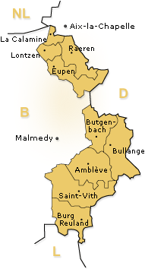  La Communauté germanophone de Belgique  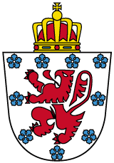  En 1983-84, les communautés culturelles devinrent des communautés. La communauté culturelle allemande devient la communauté germanophone de Belgique avec les villes et communes suivantes : Eupen, Saint-Vith, Amblève, Bullange, Bütgenbach, Burg-Reuland, La Calamine, Lontzen et Raeren. Le tout englobe une population d’environ 60.000 habitants.  Eupen en devient la capitale.  La fête de la communauté est fixée au 15 novembre.
12 |  | 13

